1.) Logger.java

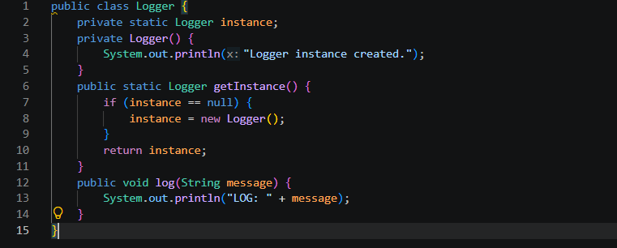

2.) SingletonTest.java

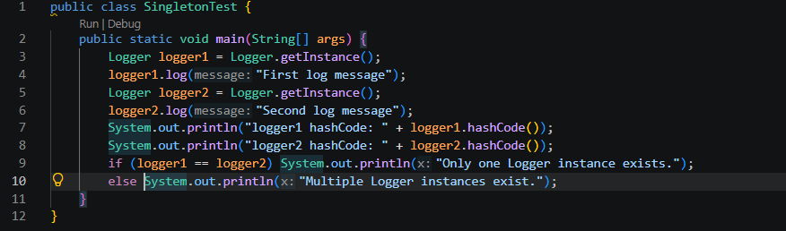

Output

